Об утверждении схемы пастбищеоборотов на основании геоботанического обследования пастбищ города Степногорска, поселка Бестобе, поселка Аксу, села Карабулак, села Кырык кудык, села Изобильное в административных границах земель города Степногорска
Постановление акимата города Степногорска Акмолинской области от 26 июля 2021 года № А-7/337
В соответствии с подпунктом 3) пункта 1 статьи 9 Закона Республики Казахстан "О пастбищах", ПОСТАНОВЛЯЕТ:
1. Утвердить схему пастбищеоборотов на основании геоботанического обследования пастбищ города Степногорска, поселка Бестобе, поселка Аксу, села Карабулак, села Кырык кудык, села Изобильное в административных границах земель города Степногорска, согласно приложению.
2. Контроль за исполнением настоящего постановления возложить на заместителя акима города Степногорска Мукатова Н.З.
3. Настоящее постановление вводится в действие по истечении десяти календарных дней после дня его первого официального опубликования.
Аким города Степногорска | Е.Баяхметов

Приложение
к постановлению акимата
города Степногорска
от 26 июля 2021 года
№ А-7/337
Схема пастбищеоборотов на основании геоботанического обследования пастбищ города Степногорска, поселка Бестобе, поселка Аксу, села Карабулак, села Кырык кудык, села Изобильное в административных границах земель города Степногорска

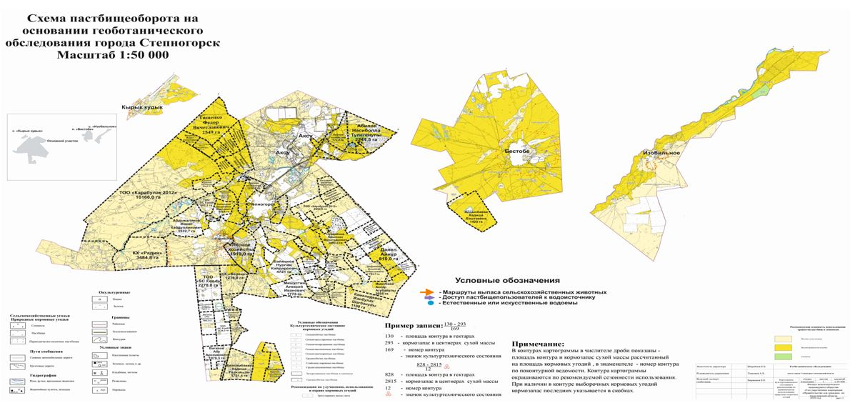

© 2012. РГП на ПХВ «Институт законодательства и правовой информации Республики Казахстан» Министерства юстиции Республики Казахстан

